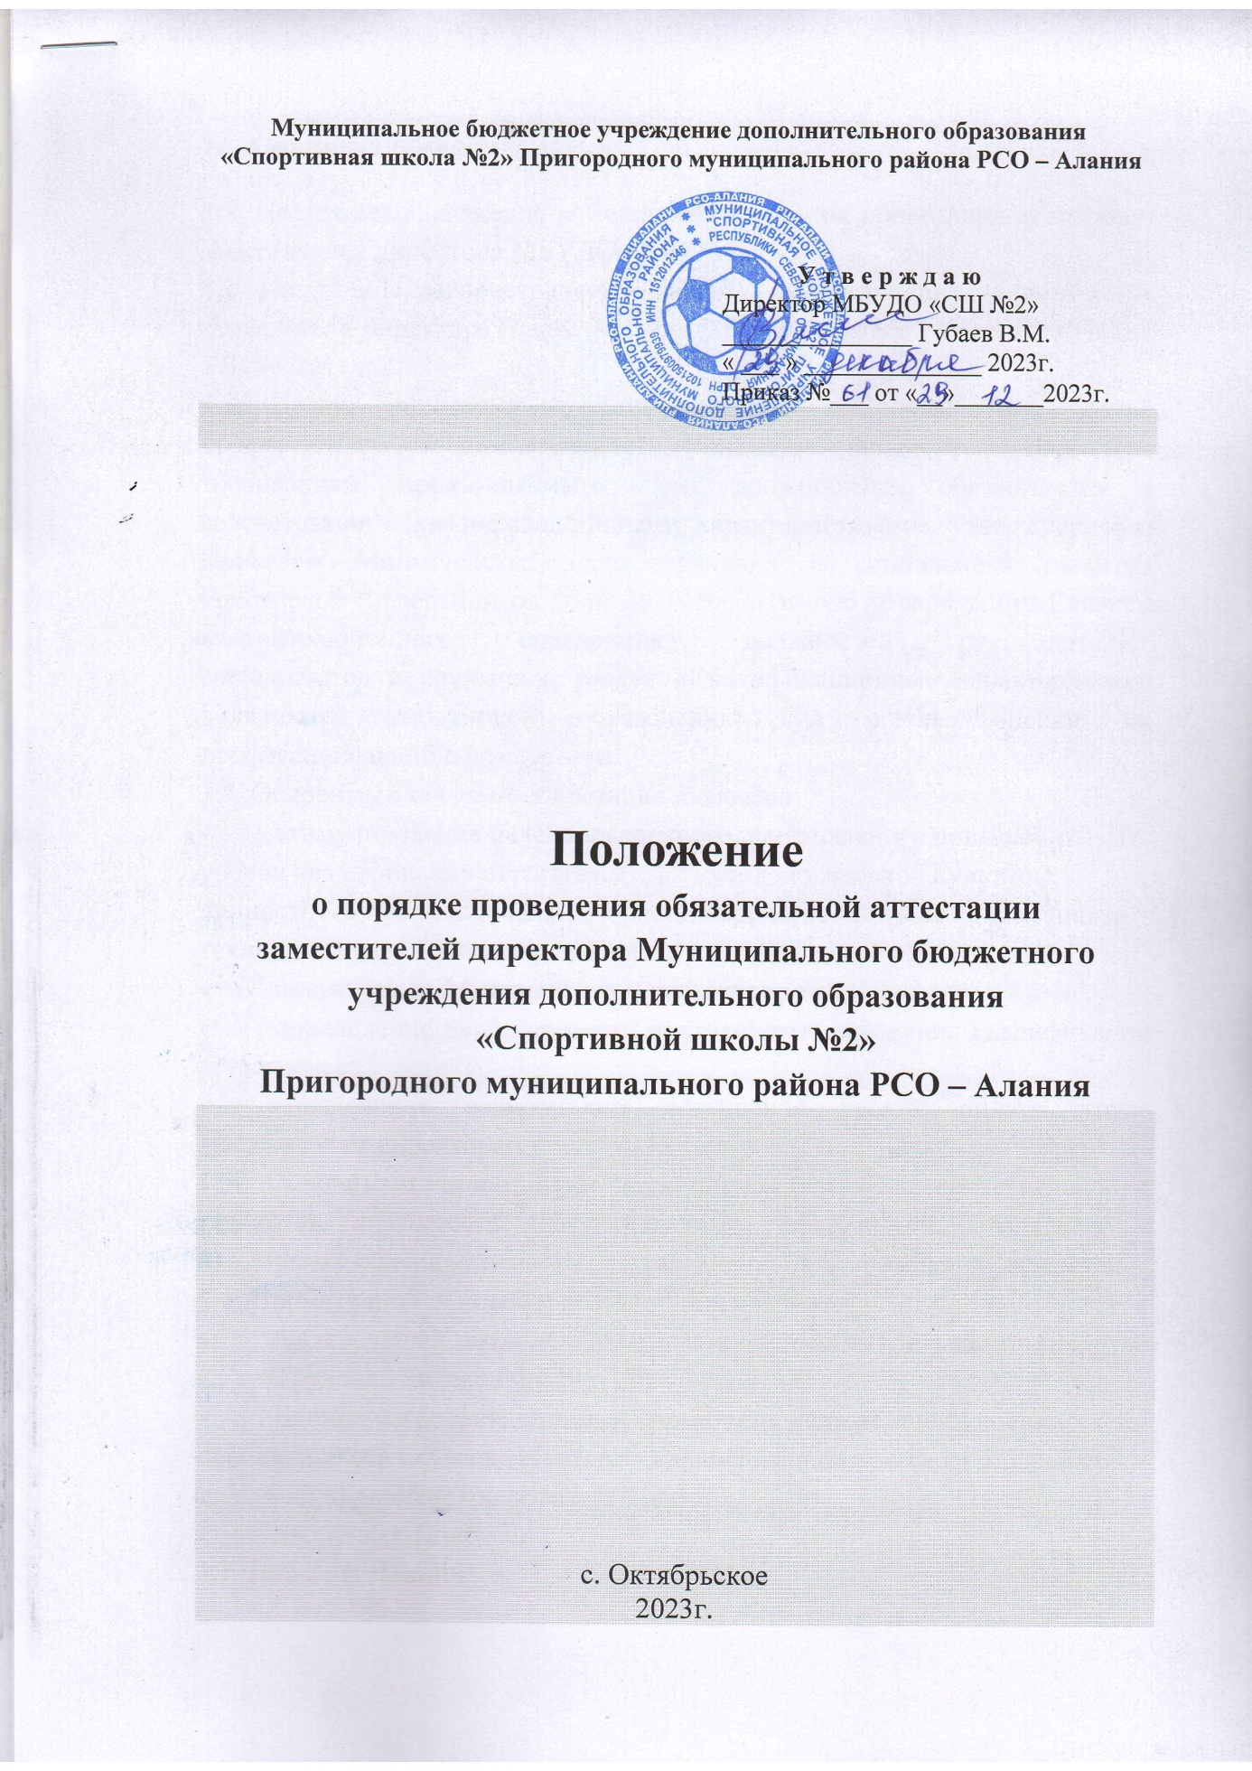
Муниципальное бюджетное учреждение дополнительного образования
«Спортивная школа №2» Пригородного муниципального района РСО – Алания

У т в е р ж д а ю
Директор МБУДО «СШ №2»
_______________ Губаев В.М.
« ___ » ______________ 2023г.
Приказ №___ от «__»_______2023г.

Положение

о порядке проведения обязательной аттестации

заместителей директора Муниципального бюджетного учреждения дополнительного образования

«Спортивной школы №2»

Пригородного муниципального района РСО – Алания

с. Октябрьское
2023г.
1. Общие положения
1.1. Настоящее Положение устанавливает порядок проведения аттестации заместителей директора МБУДО «СШ №2».
1.2. Положение распространяется на лиц, претендующих на должность заместителя директора (далее – Кандидат), заместителей директора (далее – Заместитель).
1.3. Целью аттестации является установление соответствия уровня профессиональной компетентности Кандидата, Заместителя директора требованиям, предъявляемым к их должностным обязанностям в соответствии с квалификационными характеристиками, утвержденными Приказом Министерства здравоохранения и социального развития Российской Федерации от 26.08.2010 № 761н «Об утверждении Единого квалификационного справочника должностей руководителей, специалистов и служащих, раздел «Квалификационные характеристики должностей работников образования», на основе оценки их профессиональной деятельности.
1.4. Основными задачами аттестации являются:
- стимулирование целенаправленного, непрерывного повышения уровня квалификации аттестуемых, их методологической культуры, личностного профессионального роста, использования ими современных технологий управления образовательным учреждением;
- повышение эффективности и качества труда;
- определение необходимости постоянного повышения квалификации аттестуемых;
- обеспечение возможности повышения уровня оплаты труда заместителям директора.
1.5. Основными принципами аттестации являются: коллегиальность, гласность, открытость, обеспечивающие объективное отношение к аттестуемым, недопустимость дискриминации при проведении аттестации.
1.6. Нормативной основой для аттестации являются:
- Федеральный закон «Об образовании в Российской федерации»;
- Трудовой кодекс РФ;
- Единый квалификационный справочник должностей руководителей, специалистов и служащих, раздел «Квалификационные характеристики должностей работников образования»;
- настоящее Положение
1.7. Виды аттестации:
- первичная аттестация Кандидата, претендующего на должность заместителя директора, проводится до назначения его на должность;
- первичная аттестация действующего заместителя директора проводится не ранее, чем через 12 месяцев со дня назначения на должность;
- периодическая аттестация действующего заместителя директора проводится не реже, чем один раз в пять лет.
- внеочередная аттестация действующего заместителя директора, проводится до истечения пяти лет со дня предыдущей аттестации.
1.8. Внеочередная аттестация может проводиться:
- по заявлению аттестуемого с целью изменений условий оплаты труда;
- победы учреждения или самого заместителя директора в областном или федеральном конкурсе, по достижению учреждением высоких результатов эффективности деятельности;
- · по решению работодателя в случаях истечения срока действия трудового договора.
1.9. Аттестация на соответствие занимаемой должности сохраняется до истечения срока ее действия при возобновлении работы в должности заместителя директора при перерывах в работе.
1.10. Очередной аттестации не подлежат: беременные женщины; женщины, находящиеся в отпуске по беременности и родам; заместители директора, находящиеся в отпуске по уходу за ребенком до достижения им возраста трех лет. Аттестация указанных заместителей директора возможна не ранее чем через год после выхода из отпуска.

2. Организация проведения аттестации заместителей директора

2.1. Основанием для проведения входящей аттестации Кандидата является заявление (приложение 1).
2.2. Основанием для проведения периодической аттестации является заявление Заместителя (приложение 1) и представление работодателя (приложение 2), которые подаются в аттестационную комиссию не позднее, чем за две недели до начала аттестации.
2.3. Аттестуемый должен быть ознакомлен с представлением не позднее, чем за две недели до аттестации, срок проведения которой определяется аттестационной комиссией.
2.4. Аттестация осуществляется в период календарного года в соответствии с графиком работы аттестационной комиссии, утвержденным приказом директора.
2.5. Сроки проведения аттестации для каждого аттестуемого устанавливаются аттестационной комиссией индивидуально в соответствии с графиком, о чем работник извещается не позднее, чем за две недели до начала аттестации.
Продолжительность аттестации для каждого аттестуемого с начала ее проведения и до принятия решения аттестационной комиссией не должна превышать двух месяцев.
2.6. Аттестация заместителя директора проводится в форме собеседования по вопросам (Приложение 4), аналитического отчета о результатах деятельности (Приложение 5) (по выбору аттестуемого).
2.7. Аттестация проводится в присутствии аттестуемого. В случае неявки аттестуемого на заседание аттестационной комиссии по уважительным причинам аттестация проводится в другое время. Документ, подтверждающий уважительность причины отсутствия аттестуемого, приобщается к его аттестационному листу.
2.8. Аттестационная комиссия рассматривает представленные материалы, заслушивает отчет аттестуемого, проводит собеседование с ним на предмет знания и выполнения требований законодательства, регулирующего сферы его деятельности, в том числе специфики учреждения.
Оценка профессиональной деятельности аттестуемого основывается на его соответствии квалификационным требованиям по занимаемой должности, определении его участия в решении поставленных перед учреждением задач, сложности выполняемой им работы, ее качестве и результативности (своевременность выполнения должностных обязанностей, ответственность за результаты работы, умение оперативно принимать решения для достижения поставленных целей). При этом должны учитываться уровень профессионального образования, профессиональные знания, стаж и опыт работы, дополнительное профессиональное образование, поощрения и взыскания, личностные качества.

3. Аттестационная комиссия, ее состав и регламент работы

3.1. Аттестация заместителей директора проводится аттестационной комиссией, формируемой формируется из числа работников МБУДО «СШ №2», органов местного самоуправления, профессиональных союзов, научных организаций и общественных объединений. Председателем комиссии может быть любой член аттестационной комиссии.
3.2. В состав аттестационной комиссии не включаются заместители директора, подлежащие аттестации в аттестационный период.
3.3. Состав аттестационной комиссии формируется таким образом, чтобы была исключена возможность конфликта интересов, который мог бы повлиять на принимаемые аттестационными комиссиями решения.
3.4. Персональный состав аттестационной комиссии определяется ежегодно приказом директора МБУДО «СШ №2».
3.5. Аттестационная комиссия принимает решение большинством голосов открытым голосованием; решение считается принятым, если в голосовании участвовало не менее двух третей состава аттестационной комиссии. При равенстве голосов решение считается принятым в пользу аттестуемого.
3.6. Решение аттестационной комиссии оформляется протоколом, который вступает в силу со дня подписания председателем, секретарем и членами аттестационной комиссии, принимавшими участие в голосовании.
3.7. Решение аттестационной комиссии заносится в аттестационный лист (приложение 3), подписывается председателем аттестационной комиссии и ее секретарем. Аттестационный лист оформляется в двух экземплярах, один из которых хранится в личном деле работника, другой выдается на руки

4. Реализация решений аттестационной комиссии

4.1. В случае признания Кандидата соответствующим требованиям, предъявляемым к квалификационным требованиям по должности, директором принимается решение о заключении трудового договора с указанным Кандидатом.
4.2. По результатам аттестации аттестуемого аттестационная комиссия дает одну из следующих оценок его профессиональной деятельности:
- соответствует занимаемой должности (указывается должность работника);
- не соответствует занимаемой должности (указывается должность работника).
4.3. В аттестационный лист (в случае необходимости) аттестационная комиссия заносит рекомендации по совершенствованию профессиональной деятельности аттестуемого, о необходимости повышения его квалификации с указанием специализации и другие рекомендации.
При наличии в аттестационном листе указанных рекомендаций заместитель директора не позднее, чем через год со дня проведения аттестации представляет в аттестационную комиссию информацию о выполнении рекомендаций аттестационной комиссии по совершенствованию профессиональной деятельности.
4.4. В случае признания аттестуемого Заместителя директора по результатам периодической аттестации не соответствующим заявленной квалификационной характеристике по должности трудовой договор с ним может быть расторгнут в соответствии с пунктом 3 части 1 статьи 81 Трудового кодекса Российской Федерации. Увольнение по данному основанию допускается, если невозможно перевести работника с его письменного согласия на другую имеющуюся у работодателя работу (как вакантную должность или работу, соответствующую квалификации работника, так и вакантную нижестоящую должность или нижеоплачиваемую работу), которую работник может выполнять с учетом состояния его здоровья (часть 3 статьи 81 Трудового кодекса Российской Федерации).
4.5. Кандидат вправе обжаловать результаты аттестации в суд в соответствии с законодательством Российской Федерации.
Приложение № 1
к Положению о проведении аттестации заместителей директора
МБУДО «СШ №2»

В аттестационную комиссию
от____________________________,
(фамилия, имя, отчество полностью)
_______________________________
(наименование должности, учреждения)

ЗАЯВЛЕНИЕ

Прошу аттестовать меня в 20__ году на соответствие уровня квалификации по должности «заместитель директора».

Наличие квалификационной категории, срок её действия:_____________________________________________________

(какая категория, до какого срока, чей приказ, дата, номер)
Основанием для аттестации считаю следующее: _______________________________________________________________
_______________________________________________________________
_______________________________________________________________
Сообщаю о себе следующие сведения:
образование ________________________________________________________________ (когда и какое образовательное учреждение профессионального образования
________________________________________________________________
окончил, полученная специальность и квалификация)
стаж педагогической работы (по специальности) ________ лет,
в данной должности ________ лет.
Имею следующие награды, звания, ученую степень, ученое звание ________________________________________________________________

Сведения о повышении квалификации ________________________________________________________________

С Положением о порядке аттестации заместителей директора
ознакомлен(а).
« ___ » _____________ 20__ г. Подпись ______________
Телефон дом. ______________, раб. __________________

В соответствии с п.4 ст.9 Федерального закона «О персональных сведениях, данных» от 27.07.2006 № 152-ФЗ, в целях прохождения аттестации, даю согласие на осуществление действий, необходимых для прохождения аттестации, в том числе: получение, обработку, уточнение, использование, хранение, уничтожение моих персональных данных. Об ответственности за достоверность предоставленных сведений предупрежден (а).

Подпись ________________
Приложение № 2
к Положению о проведении аттестации заместителей директора

В аттестационную комиссию
МБУДО «СШ №2»

ПРЕДСТАВЛЕНИЕ
директора муниципального бюджетного учреждения дополнительного образования «Спортивная школа №2»
Пригородного муниципального района РСО - Алания

на (Ф.И.О. аттестуемого),
заместителя директора по ______________________________________,
аттестуемого в 20__ году с целью подтверждения соответствиязанимаемой должности
1. Общие сведения.
да- дата рождения
св- сведения об образовании (какое ОУ, дата окончания)
сп- специальность
кв- квалификация по диплому
св- сведения о профессиональной переподготовке
кв- квалификация по диплому
св- сведения о прохождении курсов повышения квквалификации
ст- стаж педагогической работы в данной должности
ст- стаж работы в данном учреждении
св- сведения о результате предыдущей аттестации
на- награды

2. Оценка профессиональных компетенций и продуктивности деятельности аттестуемого работника:
- мотивированная всесторонняя и объективная оценка профессиональных качеств заместителя руководителя.
- оценка деловых качеств заместителя руководителя.
- оценка результатов его профессиональной деятельности на основе квалификационной характеристики по занимаемой должности:
- наличие дополнительного профессионального образования в области государственного и муниципального управления или менеджмента и экономики.

Руководитель учреждения ______________/________________/ _____________
(расшифровка подписи) (подпись)

Приложение № 3
к Положению о проведении аттестации заместителей директора

АТТЕСТАЦИОННЫЙ ЛИСТ

1. Фамилия, имя, отчество _______________________________________
2. Год, число и месяц рождения __________________________________
3. Занимаемая должность на момент аттестации и дата назначения на эту должность ____________________________________________________
4. Сведения о профессиональном образовании, наличии ученой степени, ученого звания________________________________________________________
(когда и какое учебное заведение окончил, специальность)
______________________________________________________________
и квалификация по образованию, ученая степень, ученое звание)
5. Сведения о повышении квалификации за последние 3 года до прохождения аттестации _______________________________________________________________
6. Стаж педагогической работы (работы по специальности)__________________________________________________
7. Общий трудовой стаж _______________________________________________________________

8. Краткая оценка деятельности педагогического работника (в т.ч. выполнения рекомендаций предыдущей аттестации)
________________________________________________________________
9. Рекомендации аттестационной комиссии________________________________________________________
10. Решение аттестационной комиссии ________________________________________________________________
соответствует занимаемой должности (указывается наименование должности); не соответствует занимаемой должности (указывается наименование должности)
11. Количественный состав аттестационной комиссии __________________
На заседании присутствовало _______ членов аттестационной комиссии
Количество голосов за _____, против ______
12. Примечания ________________________________________________________________

Председатель
аттестационной комиссии
____________ _____________________
(подпись) (расшифровка подписи)

Секретарь
аттестационной комиссии
_____________ _____________________
(подпись) (расшифровка подписи)

Дата проведения аттестации ______________________________________

С аттестационным листом ознакомлен (а)_______________ (подпись, дата)

С решением аттестационной комиссиисогласна (согласен); не согласна (не согласен) ________________(нужное подчеркнуть) (подпись)

Приложение № 4
к Положению о проведении аттестации заместителей директор
Перечень вопросов для собеседования

- Нормативные документы, составляющие основу деятельности учреждения дополнительного образования спортивной направленности (далее – учреждение) в РФ.
- Локальные акты, регулирующие деятельность учреждения. Процедура издания локального акта. Основные принципы при издании локальных актов.
- Нормативно-правовые документы, регулирующие трудовые отношения работников и работодателя.
- Нормативно-правовые документы, регламентирующие охрану труда, пожарную безопасность, санитарные нормы.
- Нормативные документы, регламентирующие права обучающихся.
- Нормативно-правовая основа взаимодействия учреждения и родителей (законных представителей) обучающихся?
- Порядок заключения и изменения условий Трудового договора.
- Определение функции управления. Примеры управленческих функций.
- Особенности управления учреждением дополнительного образования спортивной направленности.
- Основные требования к организации педагогических советов.
- Государственно-общественное управление учреждением.
- Публичный отчет учреждения.
- Виды контроля. Преимущества и недоставки различных видов контроля.
- Посещение и анализ занятия как вид управленческой деятельности.
- Методическая работа в учреждении как средство развития профессиональной компетентности педагогических кадров. Особенности и приемы работы с педагогическими работниками различного уровня профессиональной готовности.
- Определение фонда оплаты труда учреждения.
- Субвенция и субсидия.
- Порядок оценивания работников учреждения по показателям качества в условиях НСОТ.
- Порядок привлечения дополнительных денежных средств.
- Виды государственно-общественного контроля над эффективностью работы учреждения в соответствии с новыми требованиями.
- Система психологической подготовки спортсмена.
- Типы стиля управленческой деятельности.
- Тематическая проверка.
- Документы, регламентирующие соревновательную деятельность.
- Основные критерии оценки деятельности учреждения
Приложение № 5
к Положению о проведении аттестации заместителей директора
Аналитический отчет о результатах деятельности
________________________________________________________________
ФИО аттестуемого, наименование образовательного учреждения, должность
за меж аттестационный период
1. Общие данные об аттестуемом.
Образование _____________________________________________________
Стаж педагогической работы _______________________________________
Стаж работы в данном учреждении __________________________________
Стаж работы в данной должности ___________________________________
Наличие квалификационной категории по данной должности, срок ее действия ________________________________________________________
Основные цели и задачи управленческой деятельности(в соответствии с должностными обязанностями, с учетом условий педагогической деятельности)____________________________________________________
Какие направления явились приоритетными в управленческой деятельности в меж аттестационный период. Дайте обоснование, почему?_________________________________________________________
________________________________________________________________________________________________________________________________

2. Прохождение курсов повышения квалификации (не менее 72 часов):

Наименование учреждения | Название образовательной программы | Дата прохождения курсов | № удостоверения  (свидетельства) | Кол-во часов

3. Профессиональный рост аттестуемого:
3.1. Индивидуальная методическая работа:
Год | Наименование темы | Результаты работы (методическая продукция)

3.2. Участие в экспериментальной и научно-исследовательской работе, инновационной деятельности.

Уровень  (Федеральный  Региональный  Муниципальный) | Вид деятельности Тема | Количество и объем авторских программ, собственных методическихи дидактических разработок, рекомендаций, пособий и т.п.,связанных с управленческой деятельности

4. Обобщение и распространение опыта.
4.1. Презентация опыта управленческой деятельности на различных уровнях:

Форма мероприятия  (семинар, круглый стол, конференция, видеоконференция, вебинар и т.д.) | Степень участия  (участник, организатор, выступающий) | Уровень  (Федеральный  Региональный  Муниципальный) | Тематика | Год

4.3. Наличие материалов в банке регионального педагогического опыта
Название публикации | Дата размещения материала | Категория опыта | Наличие положительных откликов

5. Взаимодействие с родителями и общественностью (аналитическая информация о привлечении родителей к организации образовательного процесса в учреждении, работе по оказанию помощи в решении проблем образования и воспитания обучающихся)
6. Другие информационные и аналитические данные, свидетельствующие о результативности деятельности.

«___» __________________ 20___ г.

_______________/ ____________ /
(подпись аттестуемого)

Директор Губаев В.М.

